TIRGUS IZPĒTE

PVC logu izgatavošana daudzdzīvokļu dzīvojamai mājai Pansionāta apbraucamā iela 2 un piegāde uz P/A “SAN-TEX” teritoriju Bērzpils ielā 56, Balvos,
ID Nr. P/A „SAN-TEX” 2021-9

Informācija par pasūtītāju:
Nosaukums | Balvu novada pašvaldības aģentūra „SAN-TEX”
Reģistrācijas numurs | 90001663120
Adrese | Bērzpils iela 56, Balvi, Balvu novads
Kontaktpersona par tirgus izpētes priekšmetu | Balvu novada pašvaldības aģentūras “SAN-TEX” Remontceltniecības nozares vadītājs Kaspars Bikaviņš mob.26173310, e-pasts: santex@balvi.lv
Kontaktpersona par piedāvājumu sagatavošanu | Balvu novada pašvaldības aģentūras “SAN-TEX” jurists  Vilmārs Kubaks, mob. 26186616,  e-pasts: vilmars.kubaks@inbox.lv
Faksa Nr. | -
E-pasta adrese | santex@balvi.lv
Darba laiks | Pirmdienās, otrdienās, trešdienās, ceturtdienās un piektdienās 8:00-17:00;

- Tirgus izpētes priekšmets ir PVC logu izgatavošana daudzdzīvokļu dzīvojamai mājai Pansionāta apbraucamā iela 2 un piegāde uz P/A “SAN-TEX” teritoriju Bērzpils ielā 56, Balvos.
- Tirgus izpētes priekšmeta raksturojošie rādītāji: norādīti tehniskajā specifikācijā (Pielikums Nr.1).
- Līguma izpildes vieta:
- P/A “SAN-TEX” teritorija Bērzpils iela 56, Balvi, Balvu novads.
- Iesniedzot piedāvājumu tirgus izpētei pretendents apņemas ievērot Tehnisko specifikāciju.
- Garantijas periods: 2 gadi no pieņemšanas - nodošanas akta parakstīšanas brīža.
- Visiem materiāliem jābūt sertifikātam, kurš apliecina, ka produkcija atbilst drošības un kvalitātes prasībām, saskaņā ar Latvijas Republikas standartiem un normatīvajiem aktiem.
- Līguma izpildes termiņi: no līguma noslēgšanas līdz 2021.gada 2.decembris.
- Apmaksas noteikumi: pēc logu piegādes un pieņemšanas – nodošanas akta parakstīšanas, kā arī rēķina saņemšanas desmit (10) darba dienu laikā.
- Līgums tiks slēgts ar tirgus izpētes uzvarētāju pēc daudzdzīvokļu mājas dzīvokļu īpašnieku aptaujas rezultātiem. Gadījumā, ja aptaujas rezultātā dzīvokļu īpašnieki atsakās no logu iegādes, tad logi netiks iegādāti.
- Līgumu slēgs Balvu novada pašvaldības aģentūra “SAN-TEX”.
- Piedāvājumā jābūt iekļautām visām izmaksām, kas varētu rasties līguma izpildes laikā.
- Pretendentam piedāvājums jāiesniedz par visu apjomu.
- Piedāvātajām cenām jābūt nemainīgām visā līguma darbības laikā.
- Pasūtītājs izvēlēsies piedāvājumu ar zemāko cenu.
- Piedāvājums sastāv no aizpildīta:
  - Pielikuma Nr.2. “Pieteikums un finanšu piedāvājums”
- Piedāvājums jāiesniedz līdz 2021.gada 19.oktobrim, plkst. 10:00, Balvu novada pašvaldības aģentūrā “SAN-TEX”, Bērzpils ielā 56, Balvos, Balvu novadā, LV-4501 Piedāvājumu var iesniegt slēgtā iepakojumā, uz kura norādīts pasūtītājs, piegādātājs, atzīme par to, kurai tirgus izpētei piedāvājums iesniegts, kā arī informācija par to, kad piedāvājumu drīkst atvērt, norādot konkrētu datumu un laiku, vai elektroniski, sūtot uz vilmars.kubaks@inbox.lv . Iesniedzot piedāvājumu elektroniski, e-pasta ziņojuma tēmā jānorāda TIRGUS IZPĒTES IDENTIFIKĀCIJAS NUMURS, kā arī piedāvājums jāparaksta ar DROŠU ELEKTRONISKO PARAKSTU.
Pielikums Nr.1

TEHNISKĀ SPECIFIKĀCIJA

PVC LOGU IZGATAVOŠANA DAUDZDZĪVOKĻU DZĪVOJAMAI MĀJAI PANSIONĀTA APBRAUCAMĀ IELA 2 UN PIEGĀDE UZ P/A “SAN-TEX” TERITORIJU BĒRZPILS IELĀ 56, BALVOS.

Pakalpojuma veicējs veic tirgus izpētes instrukcijā minētos logu izgatavošanas darbus saskaņā ar šo Tehnisko specifikāciju.
Pretendentam darbu izpildē jānodrošina atbilstoši kvalificētu un pieredzējušu tehnisko speciālistu piesaistīšana darbu veikšanai.
Pretendentam jānodrošina piegādes izpildei nepieciešamā tehnika, instrumenti un cits tehniskais nodrošinājums.
Piegādātajā logu komplektā jābūt uzstādītiem visiem nepieciešamajiem komplektējošiem elementiem.
PVC logu blokiem vienai vērtnei jābūt ar trim vēršanas pozīcijām.

Logu izgatavošanas prasības

- Piegādātājs veic logu, izgatavošanu atbilstoši specifikācijai.
2. Tehniskās prasības nomaināmajiem logiem:
2.1. Logu rāmju un vērtņu izgatavošanai izmantojamais materiāls – PVC:
2.1.1. Stikls – selektīva stikla pakete ar siltuma caurlaidības koeficientu Uw=1,1W/m²-K;
2.1.2. Profili – piecu vai sešu kameru profili ar siltuma caurlaidības koeficientu Uf=1,2-1,3W/m²-K.
2.2. Logu vērtņu profila krāsa – iekšpusē balta/ārpusē balta;
2.3. Logu kārbu krāsa – iekšpusē balta/ārpusē balta;
2.4. Jāsaglabā esošais logu dalījums;
2.5. Logu skaits, izmēri un vēršanas veids – atbilstoši norādītajam (izmērā iekļauts palodzes profils).
2.6. Katram logam jānodrošina:
2.6.1. Vēja slodzes noturība LVS EN 14351-1:2006-Klase ne zemāka par C4/B5 vai identiska;
2.6.2. Gaisa caurlaidības LVS EN 14351-1:2006-Klase ne zemāka par 4 vai identiska;
2.6.3. Ūdensnecaurlaidība LVS EN 14351-1:2006-Klase ne zemāka par 9A vai identiska;
2.6.4. Atkārtotas atvēršanas aizvēršanas izturība LVS EN 12400:2003 vismaz 10000 reizes.
2.7. Redzamajiem rāmju un logu profilu virsmas laukumiem jābūt gludiem un līdzeniem, uz tiem nedrīkst atrasties svešķermeņi vai bojājuma vietas.
3. PVC logu izgatavošana daudzdzīvokļu dzīvojamajai mājai:
3.1. Pansionāta apbraucamā iela 2 mājas kāpņu telpās – 17 gab.
4. Palodzes:
4.1. Ārējo palodzi veido no cinkota skārda b≥0,5mm.
5. Izgatavojamo logu izmēri norādīti rasējumā (Pielikums Nr.1).

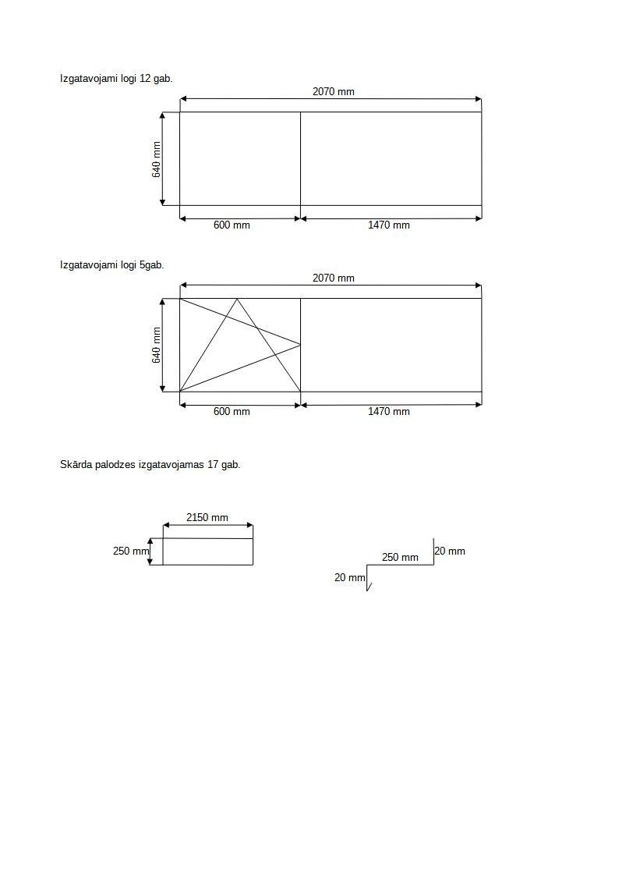
Pielikums Nr.2
PIETEIKUMS UN FINANŠU PIEDĀVĀJUMS
DALĪBAI BALVU NOVADA PAŠVALDĪBAS AĢENTŪRAS “SAN-TEX” RĪKOTAJĀ TIRGUS IZPĒTĒ
PVC logu izgatavošana daudzdzīvokļu dzīvojamai mājai Pansionāta apbraucamā iela 2 un piegāde uz P/A “SAN-TEX” teritoriju Bērzpils ielā 56, Balvos.
ID Nr. P/A „SAN-TEX” 2021-9
Informācija par pretendentu:

Nosaukums / Vārds, Uzvārds
Reģistrācijas numurs
Juridiskā adrese
Kontakttālrunis
e-pasts
Pretendenta kontaktpersona
(vārds, uzvārds, amats, telefons)
Finanšu rekvizīti:
Bankas nosaukums:
Bankas kods:
Konta numurs:
Pilnvarotā persona, kas būs tiesīga parakstīt līgumu

Mūsu finanšu piedāvājums ir:
N.p.k. | Tirgus izpētes priekšmets | Piedāvājuma cena par 1 logu bez PVN (EUR) | Piedāvājuma cena par 1 logu ar PVN (EUR) | Piedāvājuma cena par visu apjomu bez PVN (EUR) | Piedāvājuma cena par visu apjomu ar PVN (EUR)
1. | PVC logu izgatavošana daudzdzīvokļu dzīvojamai mājai Pansionāta apbraucamā iela 2 un piegāde uz P/A “SAN-TEX” teritoriju Bērzpils ielā 56, Balvos.
KOPĀ:
Piedāvājuma cenā ir iekļauti visi nodokļi, nodevas, maksājumi un visas ar pakalpojuma sniegšanu saistītās izmaksas, paredzēti visi riski darbu veikšanai, kas saistīti ar cenu izmaiņām, minimālās darba algas pieaugumu un citiem neparedzētiem apstākļiem, kas var rasties līguma izpildes laikā.

Piedāvātās cenas būs nemainīgas visā līguma darbības laikā.

Ar šo apliecinu piedāvāto cenu pamatotību un spēkā esamību:

Paraksts: __________________________________

Vārds, uzvārds: __________________________________

Amats: __________________________________

2021.gada _____._________________

